6. Aktive und passive Immunisierung Material (1)

Die aktive Immunisierung
Die von Edward Jenner (1749 – 1823) entwickelte Schutzimpfung wird als aktive Immunisierung bezeichnet, weil der Körper dabei die Antikörper gegen den Krankheitserreger selbst bildet. Dem Patienten werden bestimmte Antigene gespritzt. Das sind abgeschwächte oder abgetötete Erreger, Bruchstücke von Erregern oder inaktivierte Bakteriengifte. Durch die Impfung wird die Immunantwort ausgelöst, die Krankheit bricht aber nicht aus.
Innerhalb der nächsten zwei bis vier Wochen bildet das Immunsystem passende Antikörper gegen die geimpften Antigene. Durch die Anregung der angeborenen Abwehr kann es in den ersten Tagen nach der Impfung an der Einstichstelle zu Rötungen oder Schwellungen kommen. Manchmal bekommt der Patient auch leichtes Fieber oder Kopfschmerzen. Schwere Nebenwirkungen sind selten. Um das Immunsystem nicht zu überfordern, sollte der Patient bei einer aktiven Immunisierung gesund sein.
Die Schutzwirkung ist bei einer aktiven Immunisierung nicht sofort gegeben, weil die Antikörper erst durch das körpereigene Immunsystem gebildet werden müssen. Neben den spezifischen Antikörpern bildet das Immunsystem auch Gedächtniszellen. Während die Antikörper nach einiger Zeit wieder abgebaut werden, bleiben die Gedächtniszellen erhalten. Sie lösen bei einer erneuten Infektion mit diesem Erreger die Immunantwort so schnell aus, dass die Krankheit nicht ausbricht. Die Infektion wurde unbemerkt bekämpft, der Körper ist immun gegen den Erreger.
Um einen langanhaltenden Impfschutz aufzubauen, sind meistens mehrere Impfungen notwendig. Bei einigen Impfungen erhält man einen lebenslangen Schutz, andere müssen alle 10 Jahre aufgefrischt werden. Grippeschutzimpfungen müssen jedes Jahr erneuert werden. Einen Überblick bietet der Impfkalender.
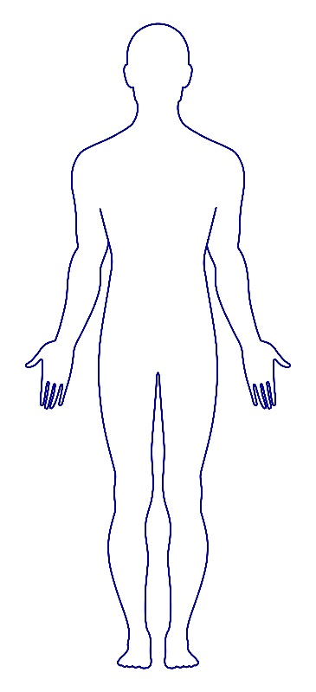
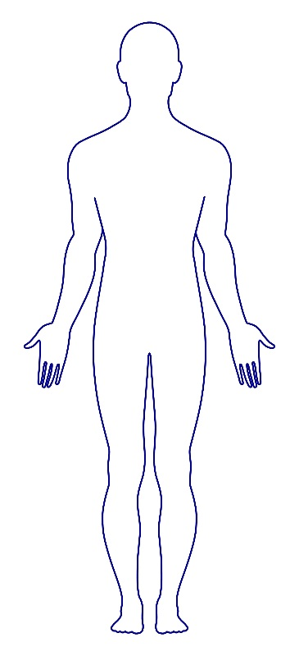
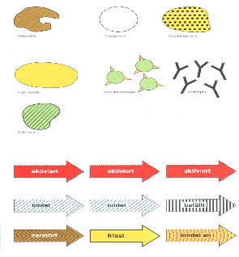
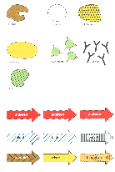
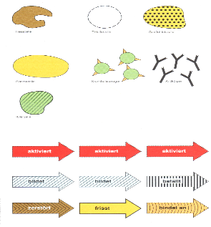
Erreger
Abgeschwächter Erreger
Antikörper
Gedächtniszelle

Abbildung verändert nach:
© Bundeszentrale für gesundheitliche Aufklärung, Köln:
Infektionskrankheiten vorbeugen - Schutz durch Hygiene und Impfung
Materialien für den Unterricht ab Jahrgangsstufe 7

6. Aktive und passive Immunisierung Material (1)

Die passive Immunisierung
Für die Entwicklung der passiven Immunisierung erhielt Emil von Behring (1854 – 1917) 1901 den Nobelpreis. Sein Verfahren hilft bereits infizierten Menschen (Heilimpfung). Sofort nach einer Infektion oder bei einem Infektionsverdacht werden passende Antikörper gegen den jeweiligen Krankheitserreger oder das Gift gespritzt.
Die Antikörper für eine passive Immunisierung gegen ein bestimmtes Antigen wurden früher aus dem Blutplasma von Tieren gewonnen. Bei diesen Impfstoffen kann es zu Nebenwirkungen gegen Proteine aus dem Tierblut kommen. Deshalb werden die Antikörper heute überwiegend aus menschlichem Blut gewonnen. Hierzu werden die Blutspender wie bei einer aktiven Immunisierung mit abgeschwächten oder abgetöteten Erregern, Bruchstücken von Erregern oder inaktivierte Bakteriengifte geimpft. Nach etwa 6 Wochen werden die gebildeten Antikörper aus dem Blutplasma des Spenders isoliert und zum Impfstoff aufbereitet.
Bei einer passiven Immunisierung steht sofort eine große Menge passender Antikörper zur Verfügung. Je früher bei einem Infektionsverdacht geimpft wird, desto größer ist die Chance, dass die Krankheit nicht ausbricht. Das körpereigene Abwehrsystem wird dabei nicht aktiviert und bildet weder Antikörper noch Gedächtniszellen. Überzählige Antikörper werden in den nächsten Monaten abgebaut. Bei einem erneuten Kontakt mit dem Erreger besteht daher keine Immunität.
Eine passive Immunisierung ist sinnvoll, wenn ein Mensch vermutlich schon infiziert ist. Die schnelle Verabreichung passender Antikörper bietet auch dann Schutz, wenn auf einer Reise ein erhöhtes Infektionsrisiko besteht und die Zeit für eine aktive Immunisierung nicht mehr ausreicht.

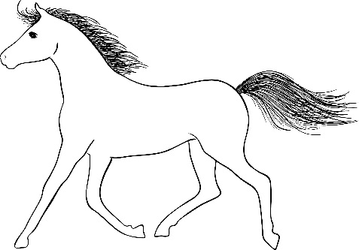
Erreger
Abgeschwächter Erreger
Antikörper
Abbildung verändert nach:
© Bundeszentrale für gesundheitliche Aufklärung, Köln:
Infektionskrankheiten vorbeugen - Schutz durch Hygiene und Impfung
Materialien für den Unterricht ab Jahrgangsstufe 7

